# logoBlåSTØTT TRAVSPORTEN

**BLI MEDLEM I BODØ TRAVLAG**

## Kampanje ut 2008 –

## GRATIS medlemskap ut året – betaling fra 2009.

Pris for enkeltmedlem pr år: 300,- kr  
Pris for familiemedlemskap pr år 400,- kr  
Pris for junior medlem (under 15 år) 100,- kr

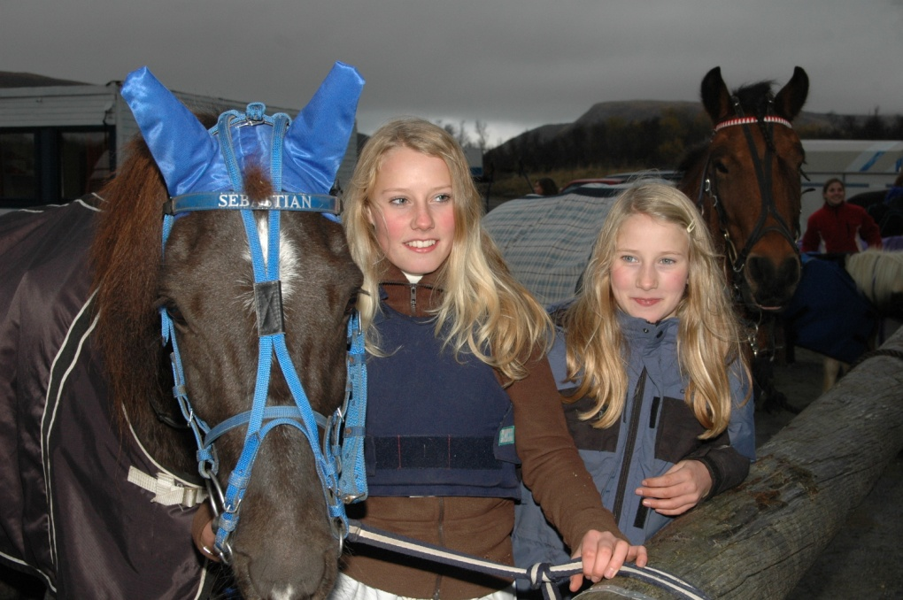

Innmelding kan gjøres ved utfylling av innmeldingsskjema eller send en mail med navn, fødselsdato, adresse, telefon og epost til [marionkl@online.no](mailto:marionkl@online.no)